Приложение 2
к ПООП по профессии
35.01.13 Тракторист-машинист
сельскохозяйственного производства.

РАБОЧАЯ ПРОГРАММА УЧЕБНОЙ ДИСЦИПЛИНЫ
«___ОДб 08. «РОДНАЯ ЛИТЕРАТУРА»

2021 г.

МИНИСТЕРСТВО ОБРАЗОВАНИЯ САРАТОВСКОЙ ОБЛАСТИ
государственное автономное профессиональное образовательное учреждение
Саратовской области
«Перелюбский аграрный техникум»

РАБОЧАЯ ПРОГРАММА УЧЕБНОЙ ДИСЦИПЛИНЫ
ОДб 08. «РОДНАЯ ЛИТЕРАТУРА»

программы подготовки квалифицированных рабочих, служащих
для профессий технического профиля
на базе основного общего образования
с получением среднего общего образования
35.01.13 Тракторист-машинист сельскохозяйственного производства.

2021
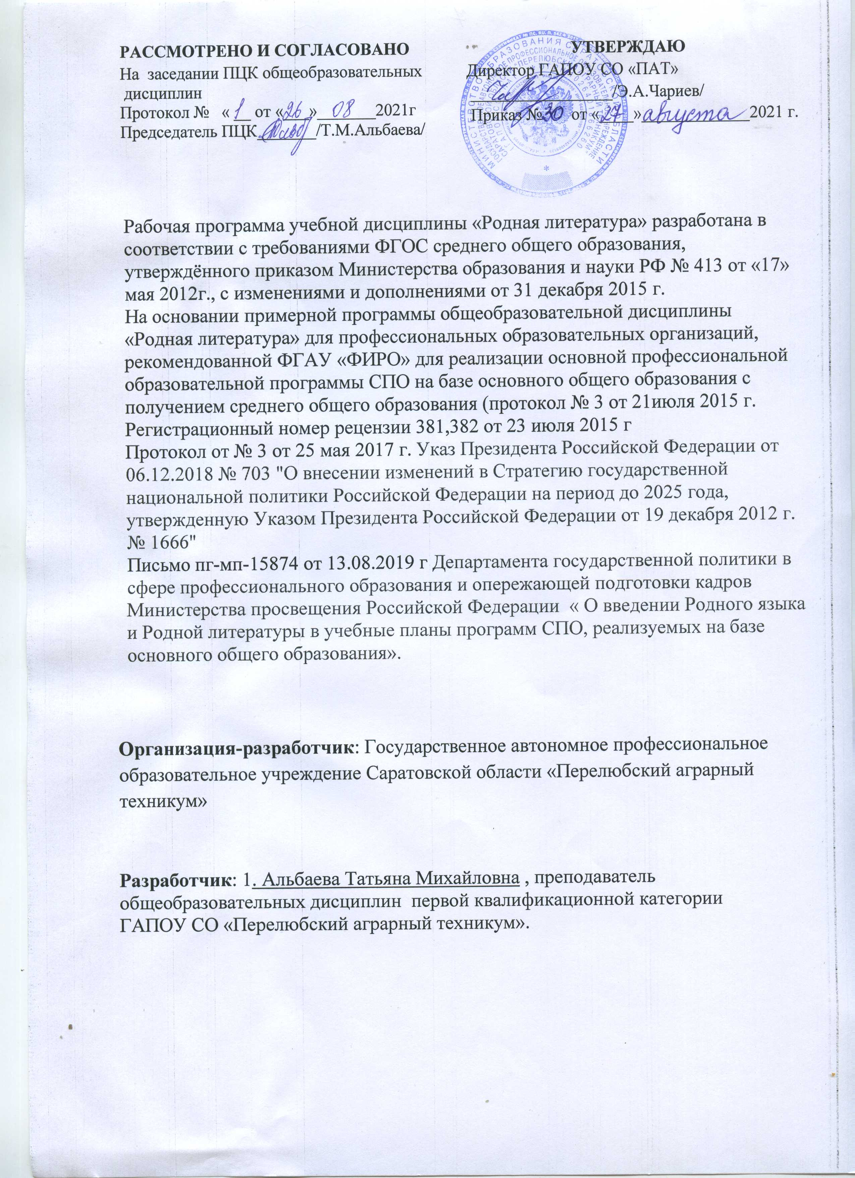

СОДЕРЖАНИЕ
- ОБЩАЯ ХАРАКТЕРИСТИКА РАБОЧЕЙ ПРОГРАММЫ УЧЕБНОЙ ДИСЦИПЛИНЫ_________________________4-5
- СТРУКТУРА И СОДЕРЖАНИЕ УЧЕБНОЙ ДИСЦИПЛИНЫ____________________________________6-9
- УСЛОВИЯ РЕАЛИЗАЦИИ УЧЕБНОЙДИСЦИПЛИНЫ_10
- КОНТРОЛЬ И ОЦЕНКА РЕЗУЛЬТАТОВ ОСВОЕНИЯ УЧЕБНОЙ ДИСЦИПЛИНЫ__________________________11

1. ОБЩАЯ ХАРАКТЕРИСТИКА РАБОЧЕЙ ПРОГРАММЫ УЧЕБНОЙ ДИСЦИПЛИНЫ «_Родная литература _»

1.1. Место дисциплины в структуре основной образовательной программы:
Учебная дисциплина «_Родная литература» относится к предметной образовательной области «Родной язык и родная литература» и является составной частью общеобразовательного цикла основной образовательной программы в соответствии с ФГОС по профессии «Тракторист-машинист с/х производства»
Особое значение дисциплина имеет при формировании и развитии ОК :
ОК 1. Понимать сущность и социальную значимость своей будущей профессии, проявлять к ней устойчивый интерес.
ОК 2. Организовывать собственную деятельность, выбирать типовые методы и способы выполнения профессиональных задач, оценивать их эффективность и качество.
ОК 3. Принимать решения в стандартных и нестандартных ситуациях и нести за них ответственность.
ОК 4. Осуществлять поиск и использование информации, необходимой для эффективного выполнения профессиональных задач, профессионального и личностного развития.
ОК 5. Использовать информационно-коммуникационные технологии в профессиональной деятельности.
ОК 6. Работать в коллективе и команде, эффективно общаться с коллегами, руководством, потребителями.
ОК 7. Брать на себя ответственность за работу членов команды (подчиненных), за результат выполнения заданий.
ОК 8. Самостоятельно определять задачи профессионального и личностного развития, заниматься самообразованием, осознанно планировать повышение квалификации.
ОК 9. Ориентироваться в условиях частой смены технологий в профессиональной деятельности.

1.2. Цель и планируемые результаты освоения дисциплины:
В рамках программы учебной дисциплины обучающимися осваиваются умения и знания
Код  ОК, ЛР | Умения | Знания
ОК01- ОК07,  ЛР3,ЛР9,ЛР8,ЛР18,ЛР27 | чувствовать основную эмоциональную тональность художественного текста и динамику авторских чувств;  соединить образы, мысли, чувства, наполняющие текст с собственным личным опытом, с пережитым в реальности;  - анализировать художественный текст, чувствовать красоту произведения его идейное своеобразие и художественную форму;  - выразительно читать изученные произведения, соблюдая нормы литературного произношения;  - вести самостоятельную проектно-исследовательскую деятельность и оформлять результаты в рамках форматах ( реферат, доклад, сообщение). | - взаимодействие с окружающими людьми в ситуациях формального и неформального межличностного и межкультурного общения; -  значимость чтения и изучения родной литературы для своего дальнейшего развития; -  необходимость систематического чтения как средства познания мира и себя в этом мире, гармонизация отношений человека и общества, многоаспектного диалога; -  восприятие родной литературы как одной из основных национально-культурных ценностей народа, как особого способа познания жизни;  - осознание коммуникативно-эстетических возможностей родного языка на основе изучения выдающихся произведений культуры своего народа, российской культуры.

2. СТРУКТУРА И СОДЕРЖАНИЕ УЧЕБНОЙ ДИСЦИПЛИНЫ
2.1. Объем учебной дисциплины и виды учебной работы
Вид учебной работы | Объем в часах
Объем образовательной программы учебной дисциплины | 36
в т.ч. в форме практической подготовки
в т. ч.:
теоретическое обучение | 36
Самостоятельная работа | 18
Промежуточная аттестация | Контрольная работа

2.2Тематический план и содержание учебной дисциплины «Родная литература»
Наименование разделов и тем | Содержание учебного материала и формы организации деятельности обучающихся | Объем в часах | Коды компетенций и личностных результатов, формированию которых способствует элемент программы
Раздел 1 РУССКАЯ ЛИТЕРАТУРА XVIII века |  | 2 +2
Тема 1.1 Литература русского Просвещения XVIII века | 1. А.Н.Радищев. Сведения из биографии. «Просвещение» как общеевропейская тенденция культуры XVIII века. Русское Просвещение и его национальные черты.  2. Черты классицизма и сентиментализма в русском Просвещении. А. Н. Радищев как основоположник двух направлений в русской литературе. | 2 | ОК4,6  ЛР11
 | Самостоятельная работа №1  Прочитать главы из «Путешествие из Петербурга в Москву» «Любани», «Новгород», «Медное», «Пешки». | 2 | ОК2,8  ЛР7
Раздел 2 РУССКАЯ ЛИТЕРАТУРА XIX века |  | 6+3
Тема 2.1  А.С.Кайсаров | 1.А.С.Кайсаров. Сведения из биографии. Поэт, сатирик, пародист. Саратовские годы жизни. Написание сборника стихов «Саратовские безделки» | 2 | ОК4,6  ЛР3
 | Самостоятельная работа №2  . Прочитать стихи Старинная песнь для новомодного альбома, «Прости Саратову» | 1 | ОК2,8
Тема 2.2  Н.Г.Чернышевский | 1.Н.Г.Чернышевский. Сведения из биографии. Роман «Что делать?» (обзор с чтением фрагментов). Эстетические взгляды Чернышевского и их отражение в романе. Особенности жанра и композиции романа.  2. Утопические идеи в романе Н.Г.Чернышевского. Нравственные и идеологические проблемы в романе. «Женский вопрос» в романе. Образы «новых людей».. | 2 | ОК4,6  ЛР10
 | Самостоятельная работа №3.  Прочитать главы из романа «Что делать» «Особенный человек» | 1 | ОК2,8
Тема 2.3  А.А.Потехин. | 1. А.А.Потехин.Сведения из биографии. Воин и гуманист  2. Очерк «Лов красной рыбы в Саратовской губернии» | 2 | ОК4,6  ЛР30
 | Самостоятельная работа №4  Прочитать Очерк «Лов красной рыбы в Саратовской губернии» | 1 | ОК2,8
РАЗДЕЛ 3. РУССКАЯ ЛИТЕРАТУКРА ХХ века |  | 18+11
Тема 3.1  Модернизм | 1.Поэзия Серебряного века В.Хлебников Сведения из биографии. М.Зенкевич, Сведения из биографии. М.Кузьмин, Сведения из биографии.  2.П.Орешин Сведения из биографии. Волжские мотивы в произведениях П.Орешина | 2 | ОК4,6  ЛР3
 | Самостоятельная работа №5: Прочитать стихи В.Хлебников, М.Зенкевич, М.Кузьмин, П.Орешин. Выучить стихотворение наизусть по выбору учащегося | 1 | ОК2,8
Тема 3.2  Литература советского времени | 1. Н.А.Минх Сведения из биографии. Повесть «Капитан поперечного плавания» | 2 | ОК4,6  ЛР3
 | Самостоятельная работа № 6:Прочитать рассказ Н.А.Минх «Капитан поперечного плавания» | 1 | ОК2,8
 | 2. Л.А.Кассиль Сведения из биографии. Рассказ «Есть на Волге утес» | 2 | ОК4,6  ЛР26
 | Самостоятельная работа № 7:Прочитать рассказ «Есть на Волге утес» | 1 | ОК2,8
 | 3. А.Н.Толстой Сведения из биографии. «Мишутка Налымов» из Заволжья. | 2 | ОК4,6  ЛР22
 | Самостоятельная работа № 8: Прочитать «Мишутка Налымов» | 1 | ОК2,8
 | 4. К.А.Федин Сведения из биографии. Рассказ «Сазаны» | .2 | ОК4,6  ЛР3
 | Самостоятельная работа № 9:Прочитать рассказ «Сазаны | 1 | ОК2,8
 | 5. А.М.Федоров Сведения из биографии. Рассказ «Признание» | 2 | ОК4,6
 | Самостоятельная работа № 10: Прочитать рассказ А.М.Федорова «Признание» | 1 | ОК2,8
 | 6. К.Симонов, С.Наровчатов, Н.У.Федоров . Сведения из биографии Поэты-фронтовики о Великой Отечественной войне. | 2 | ОК4,6  ЛР2
 | Самостоятельная работа №11: Прочитать стихи К.Симонова, С.Наровчатова | 1 | Ок2,8
 | 7. М. Алексеев Сведения из биографии. Роман «Ивушка неплакучая» | 2 | ОК4,6  ЛР10
 | Самостоятельная работа №13: Читать роман «Ивушка неплакучая» | 3 | ОК2,8
 | 8. Г.Д.Ширяева Сведения из биографии «Сашка» Проблема нравственного становления подростка. | 2 | ОКЛР12ЛР34,6
 | Самостоятельная работа № 13:Прочитать рассказ «Сашка» | 1 | ОК2,8
РАЗДЕЛ 4. СОВРЕМЕННЫЙ ЛИТЕРАТУРНЫЙ ПРОЦЕСС. |  | 4+2
Тема 4.1 | 1. Н. Палькин . Оснолвные мотивы творчества. | 1 | ОК4,6
Тема 4.2 | 2. Е.А.Грачев Сведения из биографии Легенды: «Река-спасительница», «Легенда об Изнаире», «Птица-певица» | 3 | ОК4,6
 | Самостоятельная работа № 14 Прочитать Легенды «Река-спасительница», «Легенда об Изнаире», «Птица-певица»ч» | 2 | ОК2,8
РАЗДЕЛ 5. ЛИТЕРАТУРА РОДНОГО КРАЯ. |  | 4
Тема 5.1  Ю.И.Бычков | 1. Ю.И.Бычков. Сведения из биографии. Обзор книг «В степях под Перелюбом», «Башкиры на Камелике», «Родина рассветная моя» | 2 | ОК4,6  ЛР3
Тема 5.2  Малой родины голоса | 2.Малой родины голоса.(поэзия родного края) | 2 | ОК4,6  ЛР8
 | Итоговый урок. Промежуточная аттестация в форме контрольной работы. | 2 | ОК2,8

3. УСЛОВИЯ РЕАЛИЗАЦИИ ПРОГРАММЫ УЧЕБНОЙ ДИСЦИПЛИНЫ
3.1. Для реализации программы учебной дисциплины предусмотрены следующие специальные помещения:
Кабинет «__Русский язык и литература», », оснащенный оборудованием. учебная мебель; рабочее место преподавателя, обучающихся; доска.
техническими средствами обучения: Компьютер

3.2. Информационное обеспечение реализации программы
3.2.1. Обязательные печатные издания
1.Русский язык и литература. Литература: учебник для студ. учреждений сред. проф. образования: в 2 ч. / [Г.А. Обернихина, А.Г. Антонова, И.Л. Вольнова и др.]; под ред. Г.А. Обернихиной.- 6-е изд., стер.- М.: Издательский центр «Академия», 2016. - Рек. ФГУ "ФИРО".
2.Русский язык и литература. Литература: практикум: учебное пособие для студ. учреждений сред. проф. образования: / [Г.А. Обернихина, А.Г. Антонова, И.Л. Вольнова и др.]; под ред. Г.А. Обернихиной.- 6-е изд., стер.- М.: Издательский центр «Академия», 2016
3.2.2. Электронные издания
1.Белянкин Е.О. www.ru.wikipedia.org/wiki/Белянкин _Евгений_Осипович
2.Тобольский И.Г. www.ru.wikipedia.org/wiki/Тобольский_Исай_Григорьевич
3.Голобоков Г.Г. www.ru.wikipedia.org/wiki/Голобоков_Геннадий_Григорьевич
4.Бойко В.Ф. www.ru.wikipedia.org/wiki/Бойко_Виталий_Фёдорович
5.Орешин П.В. www.ru.wikipedia.org/wiki/Орешин_Пётр_Васильевич
3.2.3.Дополнительные источники:
1.Толстая-Крандиевская Н.В. Я вспоминаю. -Москва «Дрофа»,2018г.
2.Старков А. Ступени мастерства: очерк творчества К.А. Федина. –Москва «Просвещение»,2017г.
3.Невинская И.Н.; Кассиль Лев Абрамович. Русские детские писатели ХХ века – Москва «Наука»,2017г.
4.Н.Е. Палькин. Зацвели саратовские вишни. Сборник песен – Саратов «Приволжское книжное издательство»,2015г.
5.В.М. Ганский. «Дорогие мои саратовцы!» - Саратов «Приволжское книжное издательство»,2017г.
6.Шанский Н.М. Лингвистический анализ стихотворного текста – Москва «Просвящение»,2018г.
7.Энциклопедия для детей. Русская литература 19-20века – Москва «Аванта+»,2018г.

…

4. КОНТРОЛЬ И ОЦЕНКА РЕЗУЛЬТАТОВ ОСВОЕНИЯ
УЧЕБНОЙ ДИСЦИПЛИНЫ
Контроль и оценка результатов освоения дисциплины осуществляется преподавателем в процессе проведения текущего контроля знаний, осуществляемого в виде тестирования, в форме устного и письменного опросов по контрольным вопросам соответствующих разделов, в ходе выполнения студентами индивидуальных заданий (доклады, рефераты).
Формы и методы контроля и оценки результатов обучения позволяют проверить у студентов сформированность и развитие общих компетенций, обеспечивающих их умения и знания.
Результаты обучения  (освоенные умения, усвоенные знания) | Формы и методы контроля и оценки  результатов обучения
1 | 2
В результате освоения дисциплины студент должен продемонстрировать предметные результаты освоения учебной дисциплины « Родная литература»:
владение умением анализировать текст с точки зрения наличия в нем явной и скрытой, основной и второстепенной информации | Оперативный контроль:  - в форме защиты практических занятий;  - тестирование
- владение умением представлять тексты в виде тезисов, конспектов, аннотаций, рефератов, сочинений различных жанров | Входной контроль: собеседование  Рубежный контроль:  - аудиторная контрольная работа;  - тестирование
- знание содержания произведений русской, родной и мировой классической литературы, их историко-культурного и нравственно-ценностного влияния на формирование национальной и мировой | Оперативный контроль:  - в форме защиты практических занятий
- сформированность умений учитывать исторический, историко-культурный контекст и контекст творчества писателя в процессе анализа художественного произведения | Оперативный контроль:  - практическая творческая работа (исследование).
- способность выявлять в художественных текстах образы, темы и проблемы и выражать свое отношение к ним в развернутых аргументированных устных и письменных высказываниях | Оперативный контроль:  - творческая работа.
- владение навыками анализа художественных произведений с учетом их жанрово-родовой специфики; осознание художественной картины жизни, созданной в литературном произведении, в единстве эмоционального личностного восприятия и интеллектуального понимания | Оперативный контроль:  - в форме защиты проектов
- сформированность представлений о системе стилей языка художественной литературы | Оперативный контроль:  - в форме защиты практических занятий;  - тестирование  Итоговый контроль:  -

